摘 要
PLC控制是目前工业上最常用的自动化控制方法，由于其控制方便，能够承受恶劣的环境，因此，在工业上优于单片机的控制。PLC将传统的继电器控制技术、计算机技术和通信技术融为一体,专门为工业控制而设计,具有功能强、通用灵活、可靠性高、环境适应性强、编程简单、使用方便以与体积小、重量轻、功耗低等一系列优点,因此在工业上的应用越来越广泛。
本文主要讲述PLC在材料分拣系统中的应用，利用可编程控制器( PLC) ,设计成本低、效率高的材料自动分拣装置。以PLC 为主控制器,结合气动装置、传感技术、位置控制等技术,现场控制产品的自动分拣。 系统具有自动化程度高、运行稳定、精度高、易控制的特点,可根据不同对象,稍加修改本系统即可实现要求。

关键词:可编程控制器，分拣装置，控制系统，传感器

ABSTRACT
PLC control is the most commonly used industrial automation control method, because of its convenient control to withstand an adverse environment, it is better than MCU control in the industrial. PLC traditional relay control technology, computer and communication technologies are integrated specifically for industrial control and design, have strong function, common flexible, high reliability and environmental adaptability, and programming simple, easy to use and small size, light weight, a series of low-power advantages in industrial applications become more extensive.
This paper focuses on the PLC in the canned beverage production, The design of an automatic sorting device with low cost and high efficiency is presented in the paper, which regards programmable logic controller ( PLC) as the master controller and combines pneumatic device, sensing technology, position control and other technology to implement automatic selecting of the products live. The deviceis characteristic of high automation, steady running, high precision and easy control, which can fulfill the requirement according to different situations with little modifications.

Key words： programmable logic controller，sorting device，control system，sensors

目录
摘要I
目录II
绪论1
第1章材料分拣装置结构与总体设计2
1.1 材料分拣装置工作过程概述2
1.2 系统的技术指标3
1.3 系统的设计要求3
第2章控制系统的硬件设计5
2.1 系统的硬件结构5
2.2 系统关键技术5
2.3 检测元件与执行装置的选择8
第3章控制系统的软件设计15
3.1 控制系统流程图设计15
3.2 控制系统程序设计16
第4章控制系统的调试22
4.1 硬件调试22
4.2 软件调试22
4.3 整体调试23
结论24
展望25
致26
参考文献27
附录28

绪 论
分拣是把很多货物按品种从不同的地点和单位分配到所设置的场地的作业。按分拣的手段不同，可分为人工分拣、机械分拣和自动分拣。
目前自动分拣已逐渐成为主流，因为自动分拣是从货物进入分拣系统送到指定的分配位置为止，都是按照人们的指令靠自动分拣装置来完成的。这种装置是由接受分拣指示情报的控制装置、计算机网络，把到达分拣位置的货物送到别处的的搬送装置。由于全部采用机械自动作业，因此，分拣处理能力较大，分拣分类数量也较多。
随着社会的不断发展，市场的竞争也越来越激烈，因此各个生产企业都迫切地需要改进生产技术，提高生产效率，尤其在需要进行材料分拣的企业，以往一直采用人工分拣的方法，致使生产效率低，生产成本高，企业的竞争能力差，材料的自动分拣已成为企业的唯一选择。针对上述问题，利用 PLC 技术设计了一种成本低，效率高的材料自动分拣装置，在材料分拣过程中取得了较好的控制效果。
物料分拣采用可编程控制器PLC 进行控制，能连续、大批量地分拣货物，分拣误差率低且劳动强度大大降低，可显著提高劳动生产率。而且，分拣系统能灵活地与其他物流设备无缝连接，实现对物料实物流、物料信息流的分配和管理。 其设计采用标准化、模块化的组装，具有系统布局灵活，维护、检修方便等特点，受场地原因影响不大。同时，只要根据不同的分拣对象，对本系统稍加修改即可实现要求。
PLC控制分拣装置涵盖了PLC技术、气动技术、传感器技术、位置控制技术等容，是实际工业现场生产设备的微缩模型。
应用PLC技术结合气动、传感器和位置控制等技术，设计不同类型材料的自动分拣控制系统。该系统的灵活性较强，程序开发简单，可适应进行材料分拣的弹性生产线的需求。本文主要介绍了PLC控制系统的硬件和软件设计，以与一些调试方法。

第1章 材料分拣装置结构与总体设计
PLC控制分拣装置涵盖了PLC技术、气动技术、传感器技术、位置控制技术等容，是实际工业现场生产设备的微缩模型。本章主要介绍分拣装置的工艺过程与控制要求。
要想进行PLC控制系统的设计，首先必须对控制对象进行调查，搞清楚控制对象的工艺过程、工作特点，明确控制要求以与各阶段的特点和各阶段之间的转换条件。

1.1 材料分拣装置工作过程概述
如图1-1 所示为本分拣装置的结构示意图。
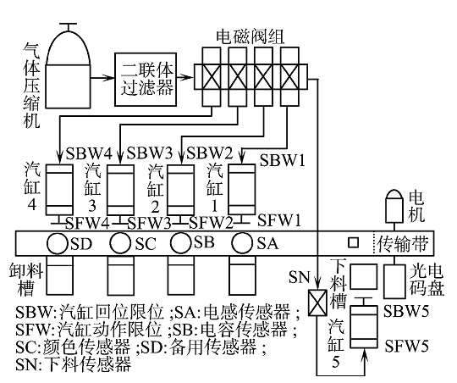
图1-1 材料分拣装置结构示意图
它采用台式结构，置电源，有步进电机、汽缸、电磁阀、旋转编码器、气动减压器、滤清器、气压指示等部件，可与各类气源相连接。选用颜色识别传感器与对不同材料敏感的电容式和电感式传感器，分别固定在网板上，且允许重新安装传感器排列位置或选择网板不同区域安装。
系统上电后，可编程序控制器首先控制启动输送带，下料传感器SN检测料槽有无物料，若无料，输送带运转一个周期后自动停止等待下料；当料槽有料时，下料传感器输出信号给 PLC，PLC 控制输送带继续运转，同时控制气动阀5进行下料，每次下料时间间隔可以进行调整。物料传感器 SA为电感传感器，当检测出物料为铁质物料时，反馈信号送 PLC，由 PLC 控制气动阀 1 动作选出该物料；物料传感器SB为电容传感器，当检测出物料为铝质物料时，反馈信号送 PLC, PLC控制气动阀 2 动作选出该物料；物料传感器 SC 为颜色传感器，当检测出物料的颜色为待检测颜色时，PLC 控制气动阀 3 动作选出该物料。物料传
感器SD为备用传感器。当系统设定为分拣某种颜色的金属或非金属物料时，由程序记忆各传感器的状态，完成分拣任务。

1.2 系统的技术指标
输入电压：AC200～240V（带保护地三芯插座）
消耗功率：250W
环境温度围：-5～40℃
气源：大于0.2MPa切小于0.85Mpa

1.3 系统的设计要求
系统的设计要求主要包括功能要求和控制要求，进行设计之前，首先应分析控制对象的要求。

1.3.1 功能要求
材料分拣装置应实现基本功能如下
（1）分拣出金属和非金属
（2）分拣某一颜色块
（3）分拣出金属中某一颜色块
（4）分拣出非金属中某一颜色块
（5）分拣出金属中某一颜色块和非金属中某一颜色块

1.3.2 系统的控制要求
系统利用各种传感器对待测材料进行检测并分类。当待测物体经下料装置送入传送带后，依次接受各种传感器检测。如果被某种传感器测中，通过相应的气动装置将其推入料箱；否则，继续前行。其控制要求有如下9 个方面：
（1）系统送电后，光电编码器便可发生所需的脉冲
（2）电机运行，带动传输带传送物体向前运行
（3）有物料时，下料汽缸动作，将物料送出
（4）当电感传感器检测到铁物料时，推汽缸1 动作
（5）当电容传感器检测到铝物料时，推汽缸2 动作
（6）当颜色传感器检测到材料为某一颜色时，推汽缸3 动作
（7）其他物料被送到SD 位置时，推汽缸4 动作
（8）汽缸运行应有动作限位保护
（9）下料槽无下料时，延时后自动停机

第2章控制系统的硬件设计
PLC控制系统的硬件设计，主要是根据被控制对象对PLC控制系统的功能要求，确定系统所需的用户输入、输出设备，选择合适的PLC类型，并分配I/O点。

2.1 系统的硬件结构
设计系统的硬件结构框图，如图2-1 所示。
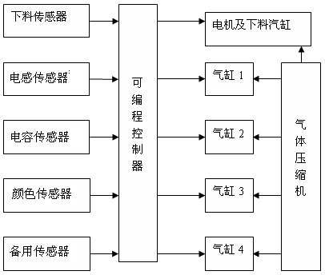
图2-1 系统的硬件结构框图

2.2 系统关键技术
系统关键技术即分析控制系统的要求，确定I/O点数，选择PLC的型号，然后进行I/O分配。

2.2.1 确定I/ O 点数
根据控制要求，输入应该有2个开关信号，6 个传感器信号，包括电感传感器、电容传感器、颜色传感器、备用传感器，以与检测下料的传感器和计数传感器。相应地，有 5 个汽缸运动位置信号，每个汽缸有动作限位和回位限位，共计10 个信号。输出包括控制电动机运行的接触器，以与5 个控制汽缸动作的电磁阀。共需I/ O 点24 个，其中18 个输入，6 个输出。

2.2.2 PLC 的选择
根据上面所确定的I/ O 点数，且该材料分拣装置的控制为开关量控制。因此，
选择一般的小型机即可满足控制要求。本系统选用西门子公司的S7-200系列CPU226 型PLC。它有24个输入点，16个输出点，满足本系统的要求。

2.2.3PLC的输入输出端子分配
根据所选择的PLC型号，对本系统中PLC的输入输出端子进行分配，如表1所示
表1 材料分拣装置PLC 输入/输出端子分配表
西门子PLC(I/O) |  | 分拣系统接口(I/O) | 备注
输  入  部  分 | I0.0 | UCP(计数传感器) | 接旋转编码器
输  入  部  分 | I0.1 | SN(下料传感器) | 判断下料有无
输  入  部  分 | I0.2 | SA(电感传感器)
输  入  部  分 | I0.3 | SB(电容传感器)
输  入  部  分 | I0.4 | SC(颜色传感器)
输  入  部  分 | I0.5 | SD(备用传感器)
输  入  部  分 | I0.6 | SFW1(推气缸1动作限位)
输  入  部  分 | I0.7 | SEW2(推气缸2动作限位)
输  入  部  分 | I1.0 | SFW3(推气缸3动作限位)
输  入  部  分 | I1.1 | SFW4(推气缸4动作限位)
输  入  部  分 | I1.2 | SFW5(下料气缸动作限位)
输  入  部  分 | I1.3 | SBW1(推气缸1回位限位)
输  入  部  分 | I1.4 | SBW2(推气缸2回位限位)
输  入  部  分 | I1.5 | SBW3(推气缸3回位限位)
输  入  部  分 | I1.6 | SBW4(推气缸4回位限位)
输  入  部  分 | I1.7 | SBW5(下料气缸回位限位)
输  入  部  分 | I2.0 | SB1(启动)
输  入  部  分 | I2.1 | SB2(停止)
输  出  部  分 | Q0.0 | M(输送带电机驱动器)
输  出  部  分 | Q0.1 | YV1(推气缸1电磁阀)
输  出  部  分 | Q0.2 | YV2(推气缸2电磁阀)
输  出  部  分 | Q0.3 | YV3(推气缸3电磁阀)
输  出  部  分 | Q0.4 | YV4(推气缸4电磁阀)
输  出  部  分 | Q0.5 | YV5(下料气缸电磁阀)

2.2.4PLC输入输出接线端子图
根据表1可以绘制出PLC的输入输出接线端子图，如图2-2所示。
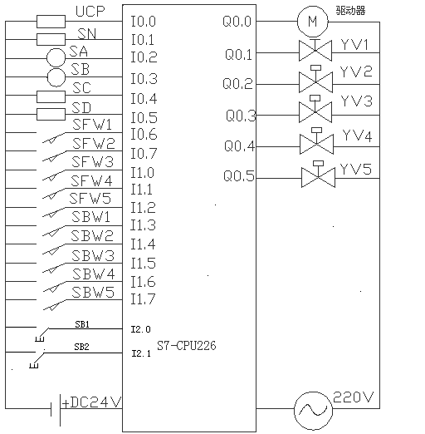
图2-2 PLC输入输出接线端子图

2.3 检测元件与执行装置的选择
主要是对旋转编码器和各个传感器的选择，并对其作简要介绍。

2.3.1 旋转编码器
旋转编码器是与步进电机连接在一起，在本系统中可用来作为控制系统的计数器，并提供脉冲输入。它转化为位移量，可对传输带上的物料进行位置控制。 传送至相应的传感器时，发出信号到PLC ，以进行分拣，也可用来控制步进电机的转速。本系统选用E6A2CW5C 旋转编码器,原理如图2-3所示。
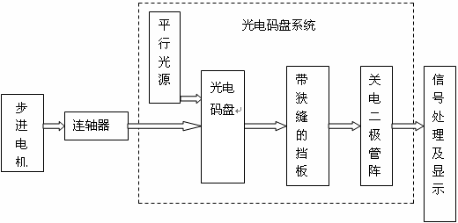
光电码盘
图2-3 旋转编码器原理示意图
旋转编码器介绍：旋转编码器是用来测量转速的装置。技术参数主要有每转脉冲数（几十个到几千个都有），和供电电压等。它分为单路输出和双路输出两种。单路输出是指旋转编码器的输出是一组脉冲，而双路输出的旋转编码器输出两组相位差90度的脉冲，通过这两组脉冲不仅可以测量转速，还可以判断旋转的方向。编码器如以信号原理来分，可分为增量脉冲编码器（SPC）和绝对脉冲编码器（APC）两者一般都应用于速度控制或位置控制系统的检测元件。编码器码盘的材料有玻璃、金属、塑料，玻璃码盘是在玻璃上沉积很薄的刻线，其热稳定性好，精度高，金属码盘直接以通和不通刻线，不易碎，但由于金属有一定的厚度，精度就有限制，其热稳定性就要比玻璃的差一个数量级，塑料码盘是经济型的，其成本低，但精度、热稳定性、寿命均要差一些。
工作原理如下：由一个中心有轴的光电码盘，其上有环形通、暗的刻线，有光电发射和接收器件读取，获得四组正弦波信号组合成A、B、C、D，每个正弦波相差90度相位差（相对于一个周波为360度），将C、D信号反向，叠加在A、B两相上，可增强稳定信号；另每转输出一个Z相脉冲以代表零位参考位。 由于A、B 两相相差90度，可通过比较A相在前还是B相在前，以判别编码器的正转与反转，通过零位脉冲，可获得编码器的零位参考位。分辨率：编码器以每旋转360度提供多少的通或暗刻线称为分辨率，也称解析分度、或直接称多少线，一般在每转分度5~10000线。
信号输出: 信号输出有正弦波（电流或电压），方波（TTL、HTL），集电极开路（PNP、NPN），推拉式多种形式，其中TTL为长线差分驱动（对称A，
A-；B，B-；Z，Z-），HTL也称推拉式、推挽式输出，编码器的信号接收设备接口应与编码器对应。信号连接：编码器的脉冲信号一般连接计数器、PLC、计算机，PLC和计算机连接的模块有低速模块与高速模块之分，开关频率有低有高。如单相联接，用于单方向计数，单方向测速。A、B两相联接，用于正反向计数、判断正反向和测速。A、B、Z三相联接，用于带参考位修正的位置测量。 A、A-，B、B-，Z、Z-连接，由于带有对称负信号的连接，电流对于电缆贡献的电磁场为0，衰减最小，抗干扰最佳，可传输较远的距离。 对于TTL的带有对称负信号输出的编码器，信号传输距离可达150米。 对于HTL的带有对称负信号输出的编码器，信号传输距离可达300米

2.3.2 电感传感器
电感式接近开关属于有开关量输出的位置传感器，用来检测金属物体。 它由LC 高频振荡器和放大处理电路组成，利用金属物体在接近这个能产生电磁场的振荡感应头时，使物体部产生涡流。 这个涡流反作用于接近开关，使接近开关振荡能力衰减，部电路的参数发生变化。 由此，可识别出有无金属物体接近，进而控制开关的通或断。本系统选用M18X1X40 电感传感器。接线图如图2-4，原理图如图2-5。

图2-4 M18X1X40 DC二线常开式电感传感器接线图

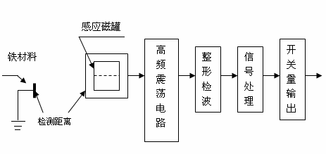
图2-5 电感传感器工作原理图

电感传感器介绍： 由铁心和线圈构成的将直线或角位移的变化转换为线圈电感量变化的传感器，又称电感式位移传感器。这种传感器的线圈匝数和材料导磁系数都是一定的，其电感量的变化是由于位移输入量导致线圈磁路的几何尺寸变化而引起的。当把线圈接入测量电路并接通激励电源时，就可获得正比于位移输入量的电压或电流输出。电感式传感器的特点是：①无活动触点、可靠度高、寿命长；②分辨率高；③灵敏度高；④线性度高、重复性好；⑤测量围宽（测量围大时分辨率低）；⑥无输入时有零位输出电压，引起测量误差；⑦对激励电源的频率和幅值稳定性要求较高；⑧不适用于高频动态测量。电感式传感器主要用于位移测量和可以转换成位移变化的机械量（如力、力、压力、压差、加速度、振动、应变、流量、厚度、液位、比重、转矩等）的测量。常用电感式传感器有变间隙型、变面积型和螺管插铁型。在实际应用中，这三种传感器多制成差动式，以便提高线性度和减小电磁吸力所造成的附加误差。

2.3.3电容传感器
电容传感器也属于具有开关量输出的位置传感器，是一种接近式开关。 它的测量头通常是构成电容器的一个极板，而另一个极板是待测物体的本身。当物体移向接近开关时，物体和接近开关的介电常数发生变化，使得和测量头相连的电路状态也随之发生变化。由此，便可控制开关的接通和关断。本系统选用E2KX8ME1 电容传感器，接线图可参考图2-5，原理图如图2-6。
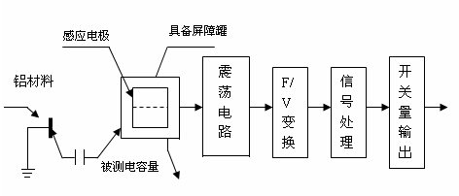
图2-6 电容传感器工作原理图

电容传感器介绍：用电测法测量非电学量时，首先必须将被测的非电学量转换为电学量而后输入之。通常把非电学量变换成电学量的元件称为变换器；根据不同非电学量的特点设计成的有关转换装置称为传感器，而被测的力学量（如位移、力、速度等）转换成电容变化的传感器称为电容传感器。从能量转换的角度
而言，电容变换器为无源变换器，需要将所测的力学量转换成电压或电流后进行放大和处理。力学量中的线位移、角位移、间隔、距离、厚度、拉伸、压缩、膨胀、变形等无不与长度有着密切联系的量；这些量又都是通过长度或者长度比值进行测量的量，而其测量方法的相互关系也很密切。另外，在有些条件下，这些力学量变化相当缓慢，而且变化围极小，如果要求测量极小距离或位移时要有较高的分辨率，其他传感器很难做到实现高分辨率要求，在精密测量中所普遍使用的差动变压器传感器的分辨率仅达到1～5 μm数量级；而有一种电容测微仪，他的分辨率为0.01 μm，比前者提高了两个数量级，最大量程为100±5 μm，因此他在精密小位移测量中受到青睐。
对于上述这些力学量，尤其是缓慢变化或微小量的测量，一般来说采用电容式传感器进行检测比较适宜，主要是这类传感器具有以下突出优点：
(1)测量围大其相对变化率可超过100%；
(2)灵敏度高，如用比率变压器电桥测量，相对变化量可达10-7数量级；
(3)动态响应快，因其可动质量小，固有频率高，高频特性既适宜动态测量，也可静态测量；
(4)稳定性好由于电容器极板多为金属材料，极板间衬物多为无机材料，如空气、玻璃、瓷、石英等；因此可以在高温、低温强磁场、强辐射下长期工作，尤其是解决高温高压环境下的检测难题。

2.3.4 颜色传感器
选用TAOS公司生产的，型号为TCS230颜色传感器。此传感器为RGB(红绿蓝) 颜色传感器，可检测目标物体对三基色的反射比率，从而鉴别物体颜色。TCS230传感器引脚如图2-7所示

图2-7 TCS230颜色传感器
RGB 颜色传感器介绍：
TCS230是美国TAOS公司生产的一种可编程彩色光到频率的转换器。该传感器具有分辨率高、可编程的颜色选择与输出定标、单电源供电等特点；输出为
数字量，可直接与微处理器连接。它把可配置的硅光电二极管与电流频率转换器集成在一个单一的CMOS电路上，同时在单一芯片上还集成了红绿蓝(RGB)三种滤光器，是业界第一个有数字兼容接口的RGB彩色传感器。TCS230的输出信号是数字量，可以驱动标准的TTL或CMOS逻辑输入，因此可直接与微处理器或其它逻辑电路相连接。由于输出的是数字量，并且能够实现每个彩色信道10位以上的转换精度，因而不再需要A/D转换电路，使电路变得更简单。TCS230采用8引脚的SOIC表面贴装式封装，在单一芯片上集成有64个光电二极管。这些二极管共分为四种类型。其中16个光电二极管带有红色滤波器，16个光电二极管带有绿色滤波器，16个光电二极管带有蓝色滤波器，其余16个不带有任何滤波器，可以透过全部的光信息。这些光电二极管在芯片是交叉排列的，能够最大限度地减少入射光幅射的不均匀性，从而增加颜色识别的精确度；另一方面，一样颜色的16个光电二极管是并联连接的，均匀分布在二极管阵列中，可以消除颜色的位置误差。工作时，通过两个可编程的引脚来动态选择所需要的滤波器。该传感器的典型输出频率围从2Hz~500kHz，用户还可以通过两个可编程引脚来选择100%、20%或2%的输出比例因子，或电源关断模式。输出比例因子使传感器的输出能够适应不同的测量围，提高了它的适应能力。
当入射光投射到TCS230上时，通过光电二极管控制引脚S2、S3的不同组合，可以选择不同的滤波器；经过电流到频率转换器后输出不同频率的方波(占空比是50%)，不同的颜色和光强对应不同频率的方波；还可以通过输出定标控制引脚S0、S1选择不同的输出比例因子，对输出频率围进行调整，以适应不同的需求。
S0、S1用于选择输出比例因子或电源关断模式；S2、S3用于选择滤波器的类型；OE是频率输出使能引脚，可以控制输出的状态，当有多个芯片引脚共用微处理器的输入引脚时，也可以作为片选信号；OUT是频率输出引脚，GND是芯片的接地引脚，VCC为芯片提供工作电压。表2是S0、S1与S2、S3的可用组合。
表2 S0、S1与S2、S3 的组合选项
S0 | S1 | 输出频率定标 | S2 | S3 | 滤波器类型
L | L | 关断电源 | L | L | 红色
L | H | 20% | L | H | 蓝色
H | L | 20% | H | L | 无
H | H | 100% | H | H | 绿色
2.3.5 光电传感器
光电传感器是一种小型电子设备，它可以检测出其接收到的光强的变化。用来检测物体有无的光电传感器是一种小的金属圆柱形设备，发射器带一个校准镜头，将光聚焦射向接收器，接收器出电缆将这套装置接到一个真空管放大器上。在金属圆筒有一个小的白炽灯做为光源。这些小而坚固的白炽灯传感器就是今天光电传感器的雏形。本系统选用FPG系列小型放大器藏型光电传感器。原理如图2-8所示，其中负载可接至PLC。
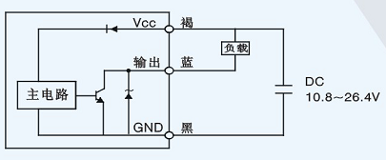
图2-8 FPG光电传感器原理图
光电传感器介绍：光电传感器是指能够将可见光转换成某种电量的传感器。光电传感器采用光电元件作为检测元件，首先把被测量的变化转变为信号的变化，然后借助光电元件进一步将光信号转换成电信号。光电传感器一般由光源、光学通路和光电元件3部分组成。光电传感器是将光信号转换为电信号的光敏器件。它可用于检测直接引起光强变化的非电量，也可用来检测能转换成光量变化的其他非电量。光电检测方法具有精度高、反应快、非接触等优点，而且可测参数多。传感器的结构简单，形式灵活多样，体积小。近年来,随着光电技术的发展，光电式传感器已成为系列产品，其品种与产量日益增加，用户可根据需要选用各种规格的产品，它在机电控制、计算机、国防科技等方面的应用都非常广泛。

2.3.6 步进电机
步进电机作为执行机构用于带动传输带输送物料前行，与旋转编码器连接在一起。可以通过控制脉冲个数，来控制角位移量，从而达到准确定位的目的。 同
时，可以通过控制脉冲频率来控制材料分拣装置的可编程控制系统控制电机转动的速度，达到调速的目的。步进电机选用的型号为42BYGH101。

第3章控制系统的软件设计
软件设计是PLC控制系统的核心，程序设计的主要任务是根据控制要求与工艺流程，画出状态流程图并设计出梯形图。

3.1 控制系统流程图设计
根据系统生产工艺的要求，分析各个设备的操作容和操作顺序，可画出程序流程图，如图3-1所示。
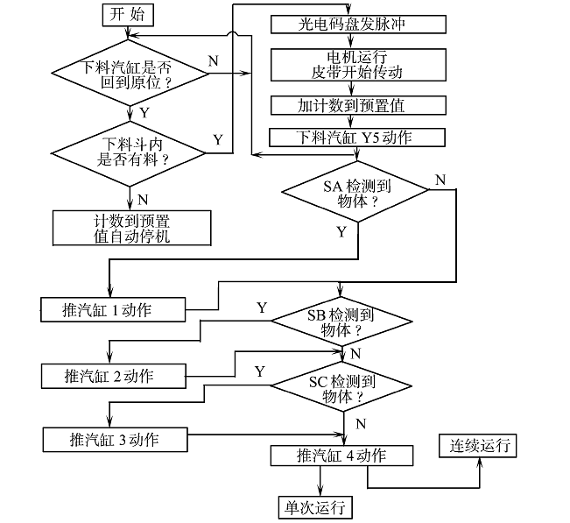
图3-1 控制系统流程图
该系统可选择连续或单次运行工作状态。 若为连续运行状态，则系统软件设计流程图中的汽缸4 动作后，程序再转到开始;若为单次运行，则汽缸4 动作后停机。 如果需要，该系统可在分拣的同时对分拣的材料进行数量的统计，这只需在各汽缸动作的同时累计即可。应用高速计数器编制程序，可以实现系统的定位控制功能。用高速计数器计数步进电机转过的圈数，来确定物料到达传感器的距离，实现定位功能。定位时，电机停转，计数器清零，传感器开始工作，对物料进行分拣处理。 在汽缸1～3 动作后，电机重新运行，高速计数器也重新计数。 如果相应的传感器没有检测到物体，则电机重新运行，高速计数器也重新计数，继续
运行到下一位置。 如果只对材料的某一特性进行分拣，比如只分拣金属和非金属，则只需对传感器的安放或程序进行修改即可。

3.2 控制系统程序设计
根据所绘流程图，在STEP7-Micro/WIN40软件中编写梯形图程序。程序清单见附录。

此指令为高速脉冲输出指令，当使能端输入有效时，检测用程序设置的特殊功能寄存器位，激活由控制位定义得脉冲操作，从Q0.0或Q0.1输出高速脉冲

此指令为高速计数器定义指令，使能输入有效时，为指定的高速计数器分配一种工作模式。高速计数是用来累计比PLC扫描频率更高的脉冲输入

此指令为高速计数器指令，使能输入有效时，根据高速计数器特殊存储器位的状态，并按照HDEF指令指定的模式，设置高速计数器并控制其工作。

下面对所编写梯形图作简要的介绍：
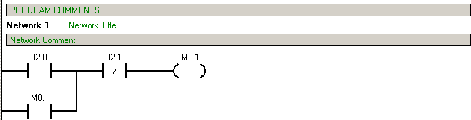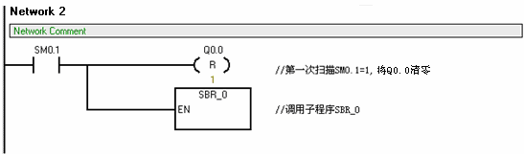
（1）以上为主程序，首先I2.0启动后，M0.1得电并自锁，为之后电动机得电做好准备，I2.1为停止按钮。当PLC处于RUN模式时，SM0.1通电一个周期，Q0.0复位清零，并调用子程序。

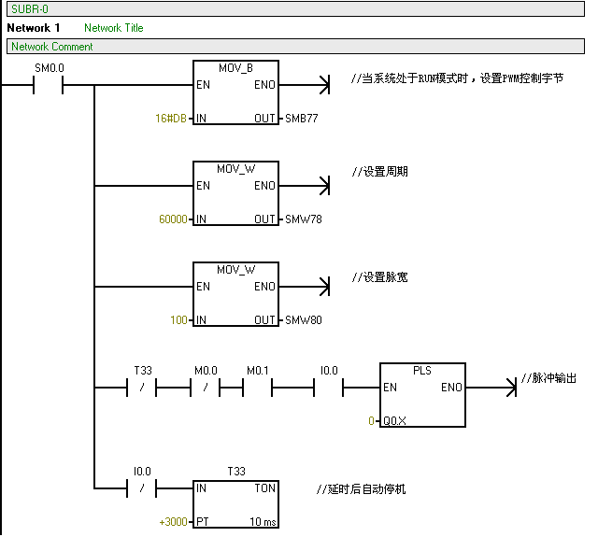
（2）以上为子程序中的高速脉冲指令，该程序先将控制脉冲指令的特殊功能寄存器进行初始化，然后当I0.0（下料传感器）检测到有料时，启动PLS（脉冲输出）指令；如果I0.0检测没有物料时，启动定时器T30，延时30秒自动停机。
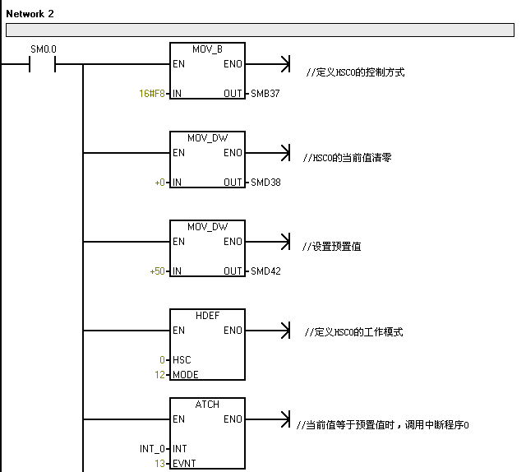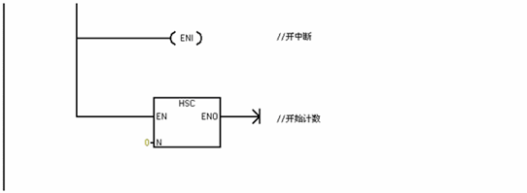
（3）以上为子程序中的高速计数指令，首先进行高速计数指令的初始化操作，当电机旋转时，带动光电码盘发出脉冲，并输入PLC的接收端，由高速计数指令进行计数，计算步进电机转过的步数，进行定位控制。其中设定预置值为50，当计数至50时，调用中断程序。

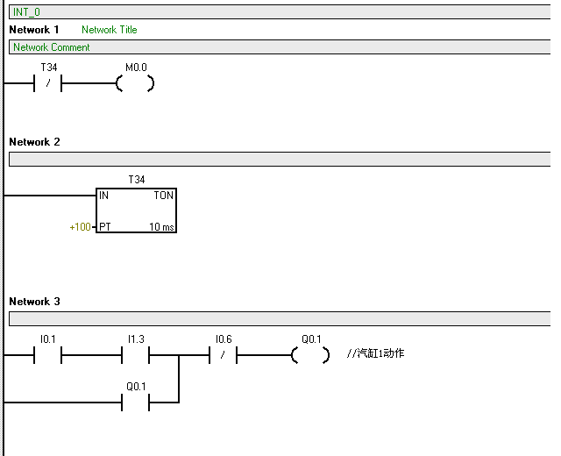
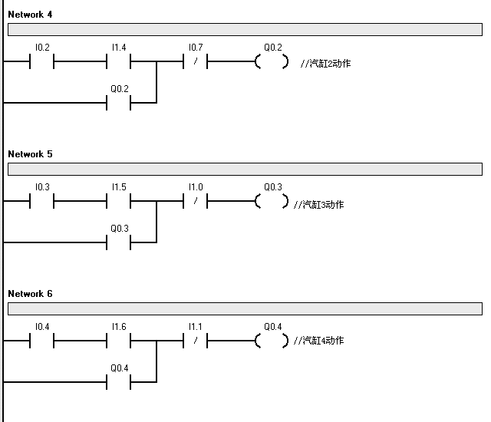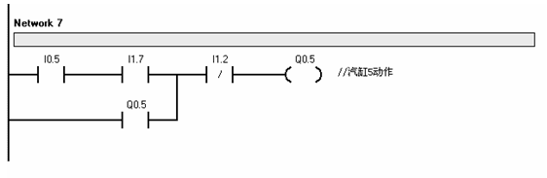
（4）以上为中断程序，当高速计数指令计数至预置值时，这时物料移动至传感器的位置，M0.0得电，导致高速脉冲输出停止，步进电机停转。由于汽缸动作需要1秒，让电机停转一秒后继续运转。当物料被相应的传感器检测中后，相应的汽缸动作，将物料推下。I1.3，I1.4，I1.5，I1.6，I1.7为汽缸的回位限位开关，初始状态为闭合，I0.6，I0.7，I1.0，I1.1，I1.2为汽缸的动作限位开关，初始状态为关断。汽缸动作时，，回位限位开关关断，到达动作限位开关时，动作限位开关闭合。

第4章 控制系统的调试
在PLC软硬件设计完成后，应进行调试工作。因为在程序设计过程中，难免会有疏漏的地方，因此在将PLC连接到现场设备之前，必需进行软件测试，以排除程序中的错误，同时也为整体调试打好基础，缩短整体调试的周期。另外，一些硬件如传感器等，在使用前，也需事先调试好。

4.1 硬件调试
1．电感传感器的调试
在电感传感器下方的传送带上，放置铁质料块，调整传感器上两螺母，使传感器上下移动，恰好使传感器上端指示灯发光，该高度即为传感器对铁质材料的检出点。
2．电容传感器的调试
在电容传感器下方的传送带上，放置铝质料块，调整传感器上两螺母，使传感器上下移动，恰好使传感器上端指示灯发光，该高度即为传感器对铝质材料的检出点。
3．颜色传感器的调试
通电状态下，在颜色传感器下方的传送带上，放置带有某一颜色料块，调节传感器上的电位器，观察窗口中红绿（或蓝）指示灯，当两灯恰同时发光时，该灵敏点即为料块颜色检出点。（注：顺时针旋转检测色温向低端移动，否则反之）

4.2 软件调试
将所编写的梯形图程序进行编译，通过上下位机的连接电缆把程序下载到PLC中。刚编好的程序难免有这样那样的缺陷或错误。为了与时发现和消除程序中的错误，减少系统现场调试的工作量，确保系统在各种正常和异常情况时都能作出正确的响应，需要进行离线测试，既不将PLC的输出接到设备上。按照控制要求在指定输入端输入信号，观察输出指示灯的状态，若输出不符合要求，则查找原因，并排除之。

4.3 整体调试
将设备接入PLC，进行联机调试，看是否满足要求，如果不满足要求，可通过综合调整软件和硬件系统，直到满足要求为止。

参考文献
[1] 平 可编程控制器原理与应用 高等教育 1999年
[2] 桂香 电气控制与PLC应用 化学工业 2006年
[3] 运波 工厂电气控制技术 化学工业 2001年
[4] 余雷声 电气控制与PLC应用 化学工业 2001年
[5] 王兆义 小型可编程控制器实用技术 化学工业 2002年
[6] 泽荣 可编程控制器原理与应用 化学工业 2002年
[7] 景学 可编程序控制器应用系统设计与方法 化学工业 2001年
[8] 田瑞庭 可编程控制器应用技术 化学工业 1994 年

附 录
系统设计程序清单

//I2.0启动，I2.1停止

呆呆地

